Обзор обращений граждан и организаций, поступивших в
Федеральную службу по надзору в сфере здравоохранения,
в мае 2019 года

В мае 2019 года в центральный аппарат Федеральной службы по надзору в сфере здравоохранения поступило 2593 обращения граждан и организаций, в территориальные органы Росздравнадзора по субъектам Российской Федерации – 4590. Данные показатели говорят об уменьшении количества обращений в центральный аппарат Росздравнадзора на 13,2% (394 обращения) и в территориальных органах Росздравнадзора по субъектам Российской Федерации на 20,7% (1201 обращение) по сравнению с апрелем 2019 года.
Анализ динамики поступления обращений показал, что в центральный аппарат Росздравнадзора количество писем по вопросам качества оказания медицинской помощи населению уменьшилось по сравнению с апрелем на 11,1% и составило 1282 обращения; по вопросам лекарственного обеспечения обратилось 875 заявителей, что на 148 обращений или 34,2% меньше по сравнению с апрелем 2019 года. В территориальных органах Росздравнадзора по субъектам Российской Федерации в мае 2019 года по сравнению с апрелем 2019 года наблюдается уменьшение количества обращений по вопросам качества оказания медицинской помощи населению на 22,3% (с 3323 обращений в апреле до 2583 обращений в мае), количество обращений по вопросам лекарственного обеспечения отдельных категорий граждан уменьшилось на 19,3% (с 1796 обращений в апреле до 1449 обращений в мае).

Таблица. Обращения, поступившие в Росздравнадзор в мае 2019 года

Форма обращения | Центральный аппарат Росздравнадзора | Территориальные органы Росздравнадзора по субъектам Российской Федерации
Электронный документ | 52,5% | 39,1%
Письменное обращение | 26,6% | 48,5%
Телефоны «Горячей линии» | 20,8% | 11,8%
Другое | 0,1% | 0,6%

Количество поступивших обращений на 100 тыс. жителей в мае 2019 года в целом соответствует среднему показателю по России во всех федеральных округах, за исключением Дальневосточного, Северо-Кавказского и Приволжского, откуда за месяц поступило наименьшее количество обращений. Самые высокие показатели активности отмечены в Центральном и Южном федеральных округах. В Центральном, Южном, Северо-Западном, Сибирском и Уральском федеральных округах активнее всего направляли свои обращения авторы, проживающие в г. Москве, г. Санкт-Петербурге, Кемеровской, Московской, Мурманской, Новгородской, Новосибирской, Челябинской и Ярославской областях, Республиках Алтай, Крым и Хакасия, городе федерального значения Севастополь, Краснодарском и Красноярском краях.

График. Структура обращений граждан и организаций, поступивших в Росздравнадзор в мае 2019 года

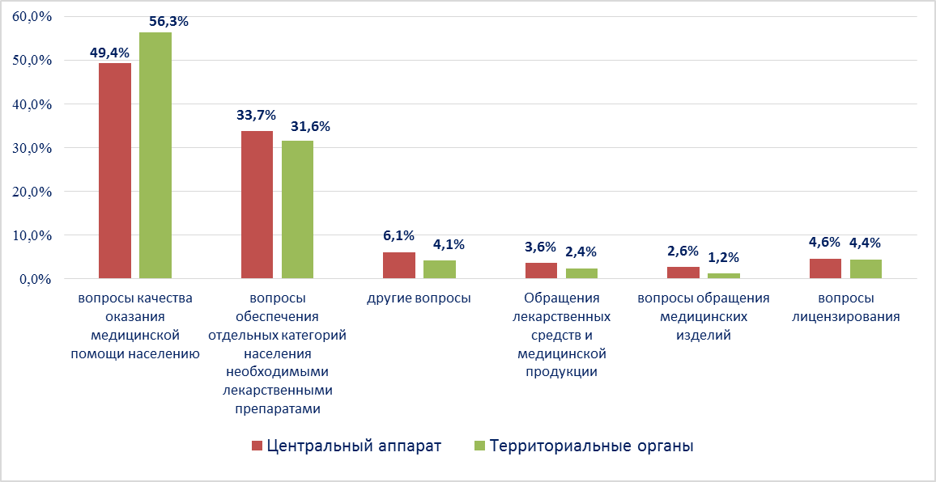

Наиболее часто заявители обращались в Росздравнадзор по вопросу ненадлежащего, по их мнению, качества медицинской помощи, оказанной в медицинских организациях, находящихся в ведомстве субъекта Российской Федерации – 74,1%, федеральных медицинских организаций 7,3% обращений, в 15,5% обращений содержались жалобы на частные медицинские организации, 3,1% обращений поступило с жалобами на ведомственные медицинские организации.
По результатам рассмотрения обращений граждан и организаций в центральном аппарате и территориальных органах Росздравнадзора по принадлежности в органы государственной власти в сфере здравоохранения по субъектам Российской Федерации, иные государственные органы, органы местного самоуправления и другие организации направлено на рассмотрение в соответствии с действующим законодательством 3310 писем, 978 авторам даны необходимые разъяснения, отказано в удовлетворении просьб 21 заявителю, приняты меры для реализации законных прав и интересов граждан по 142 обращениям.
По результатам документарных и выездных проверок, а также анализа информации, полученной из органов государственной власти в сфере здравоохранения по субъектам Российской Федерации, факты, изложенные заявителями, не подтвердились в 114 случаях, в 49 случаях факты подтвердились полностью, в 26 обращениях факты подтвердились частично. По результатам проверок информация направлена в органы государственной власти и прокуратуры субъектов Российской Федерации, выданы предписания об устранении выявленных нарушений, составлены протоколы об административном правонарушении.

